罗定市财政局文件

罗财采购〔2023〕23号

转发云浮市财政局关于规范开展
单一来源采购的通知

各有关单位，市政府采购招标服务中心，各政府采购代理机构：
现将云浮市财政局《关于规范开展单一来源采购的通知》（云财采购〔2023〕16号）转发给你们，请各主管预算单位下发到各下属单位一并遵照执行。

附件：关于规范开展单一来源采购的通知（云财采购〔2023〕16号）

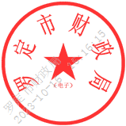
罗定市财政局
2023年10月16日

公开方式：主动公开
罗定市财政局办公室 | 2023年10月16日印发

